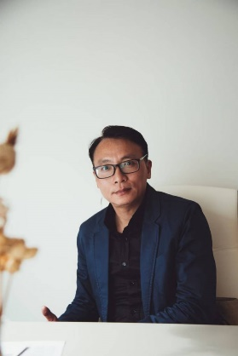 王焜生
東吳大學社會系
英國艾賽克斯歐洲現代藝術與與理論研究所
捷克布拉格查理大學藝術史進修
德國柏林自由大學藝術史研究所進修
韓國首爾世宗大學韓文系
自1998-2013留學歐洲並在德國文化藝術機構工作，協助台灣企業歐洲市場布局。
獲韓國文化體育觀光部邀請擔任國立現代與當代美術館客座研究員/策展人
2015-2017 台北國際藝術博覽會ART TAIPEI執行長
台中藝術博覽會、台南藝術博覽會、高雄港都藝術博覽會執行長
水墨現場INK NOW藝術總監
近幾年策劃的展覽包括2014年策劃德國藝術家佛萊勒（Fredo M. Fraile）《靠近最遙遠的距離》、《中國餐廳》、顧福生作品藏家收藏展《那年青春如繁花》；2017年策劃當代水墨藝術家鄧卜君《墨幻搖滾》、徐永進亞洲區香港概念展《我自然》、法國攝影家季勇（Guillaume Hebert）《寧靜與自由》、法國藝術家狄米特里．科西黑（Dimitri Kosiré）個展《地質迴聲》、鄭宇翔多媒體創作展《微光中的野男孩》； 2018年侯忠穎《創世紀--手的演譯》、中國殷村青春藝術公社藝術導師、參與霍剛義大利米蘭回顧展；2019年受邀為米其林台灣星級餐廳發表會的藝術策劃以及美食與藝術的結合《台灣印象 星夜繁空》、第一屆澳門藝文薈澳開幕策劃、北京798藝術特區五位中國藝術家雕塑展《末世天啟》、高雄市立美術館藝術家常陵個展《大玄玄社會--歷史日常》、雕塑家梁平正義大利威尼斯創作展、藝術大師楊識宏《觀看美學-- 攝影與繪畫之間的辯證》、2019台北當代藝術館陳贊雲攝影展《藝術的向度》、雕塑家康木祥101大樓跨界音樂與舞蹈展《相遇》、高雄展覽館新創生活展藝術展區策展人、沉香與當代藝術跨界《品真:時間凝鍊的永恆》、徐畢華《空。山。遊》、吳尚霖《山水跫音》攝影展、林熺俊《時間的三種步伐》、康木祥於桃園機場二航廈入境大廳《砲生》(2021/3)。
除了展覽策劃之外，也經常受邀於國內外大專院校以及國際展會演講，包括日本、韓國、中國、澳門、香港、德國、拉脫維亞等國家。
藝術評論文字刊登於藝術雜誌以及展覽專輯。

